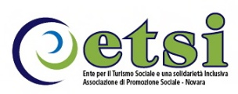
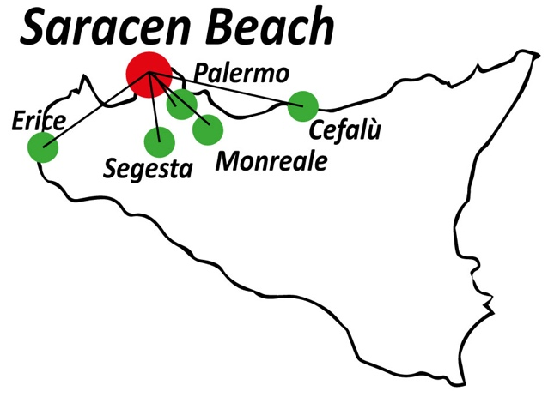
splendido maggio
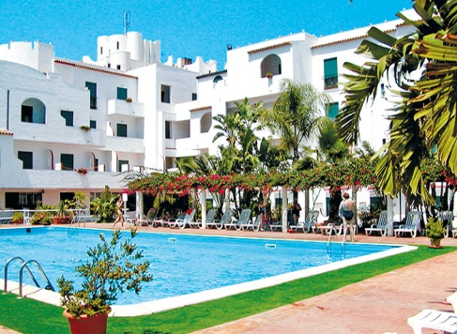
in SICILIA

con escursioni a
Segesta, Erice, Palermo,
Cefalù e Monreale

SARACEN BEACH RESORT ****
Isola delle Femmine / a 18 km da Palermo

Un magnifico hotel 4 stelle sul mare e panoramico, che si sviluppa su un’area di sei ettari caratterizzato dalla grande struttura principale, riconoscibile dai dintorni e dal mare per il suo candido colore bianco. Il Resort è immerso in un giardino lussureggiante e a pochi passi dalla spiaggia. Il Resort si erge tra i monti Mollica e Raffo Rosso e vicinissimo alla Riserva Naturale di Capo Gallo. I suggestivi borghi marinari di Mondello e Sferracavallo. Un soggiorno unico all’interno di un’area dall’inestimabile valore naturalistico e a pochi km da Palermo, la culla della civiltà Arabo-Normanna.
CAMERE: Le 245 camere del Saracen Resort, a vostra disposizione, sono di evidente impronta mediterranea. Minimali negli arredi con richiami stilistici ed elementi decorativi legati ai colori della nostra terra. Ampie e solari, disponibili con sistemazione doppia/matrimoniale, tripla e multipla. Le camere del nostro Resort hanno finestre o pratici balconi e offrono una splendida vista mare o sul rigoglioso giardino ricco di vegetazione mediterranea. Dotate di climatizzazione centralizzata, TV, telefono, cassaforte, frigobar su richiesta e servizi privati con doccia o vasca, le nostre camere costituiscono un alloggio confortevole per la vostra vacanza o per i vostri soggiorni business.
SPIAGGIA: Il Saracen Resort & Congress gode di una posizione davvero unica, che guarda verso il meraviglioso golfo limpido e cristallino.
Il panorama circostante, caratterizzato dalla Torre Saracena d’Isola delle Femmine, brilla tra cromie blu cobalto e il luccichio di un lungo arenile di sabbia bianca. Per chi ama il mare questo è davvero un piccolo paradiso.
dal 2 al 11 maggio 2023  10 giorni / 9 notti  Quota a persona di partecipazione: € 795  Supplemento camera singola: € 285,00 | dal 11 al 20 maggio 2023  10 giorni / 9 notti  Quota a persona di partecipazione: € 835  Supplemento camera singola: € 285,00
Iscrizione con il versamento dell’Acconto di Euro 250,00 – Saldo Entro 5 Aprile 2023
LE “TUTTO INCLUSO” COMPRENDONO:
Viaggio aereo LowCost a/r da Bergamo, Linate o Malpensa su Palermo + tasse + Bagaglio da stiva
Trasferimento dall’aeroporto al villaggio e viceversa
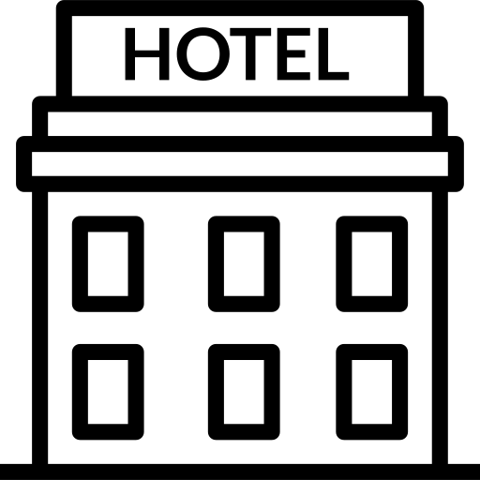Sistemazione camera doppia standard
Trattamento di pensione completa (dalla cena del primo giorno alla colazione dell’ultimo)
Bevande a tutti i pasti (1/4 di vino e 1/2 minerale a persona)
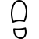
Escursioni: intera giornata a Segesta (ingresso escluso) e Erice con pranzo in ristorante tipico
mezza giornata a Palermo
mezza giornata a Cefalù
mezza giornata a Monreale
Assicurazione medico e bagaglio (inclusa pandemia COVID)
LE QUOTE NON COMPRENDONO: tassa di soggiorno da pagare in Hotel; ingressi in generale; eventuali adeguamenti costo del trasporto aereo; trasferimenti all’aeroporto di partenza, Assicurazione annullamento viaggio (inclusa pandemia COVID) consigliata da richiedere obbligatoriamente al momento della prenotazione; mance e facchinaggi; tutto quanto non menzionato nella voce “la quota comprende”.
Organizzanione Tecnica: i Viaggi di Job
Prenotazioni presso: Etsi Aps Antes Sede di Novara Via dei Caccia 7/B - Tel. 0321/6751054-6751042 –
Fax 0321-6751041 mail: etsi@cislnovara.it www.etsinovara.it

